LAURET
Alexandre
TD2 – Prise en main de Packet tracert et analyse d’échange de trame.
1ere partie :
- La commande pour visualiser la table ARP est « arp -a », et pour la vider est
« arp -d »

2)
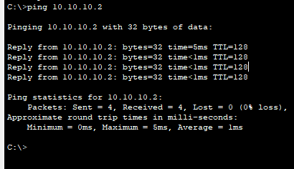
3)Il y a 8 paquets échanger entre le PC1 admin et le PC2 en passant par le switch .
Trame | TYPE | @MAC source (équipement) | @MAC destination (équipement)
- Recherche de l’adresse MAC | ARP | 0030.A3D2.AE27 | FFFF.FFFF.FFFF
2)Retour de l’adresse MAC | ARP | 0060.2FDD.AE27 | 0030.A3D2.AE27
1 )Aller | ICMP | 0030.A3D2.AE27 | 0060.2FDD.AE27
1) Retour | ICMP | 0060.2FDD.AE27 | 0030.A3D2.AE27
2 )Aller | ICMP | 0030.A3D2.AE27 | 0060.2FDD.AE27
2) Retour | ICMP | 0060.2FDD.AE27 | 0030.A3D2.AE27
3) Aller | ICMP | 0030.A3D2.AE27 | 0060.2FDD.AE27
3 )Retour | ICMP | 0060.2FDD.AE27 | 0030.A3D2.AE27
4) Aller | ICMP | 0030.A3D2.AE27 | 0060.2FDD.AE27
4) Retour | ICMP | 0060.2FDD.AE27 | 0030.A3D2.AE27

2eme partie :
1) 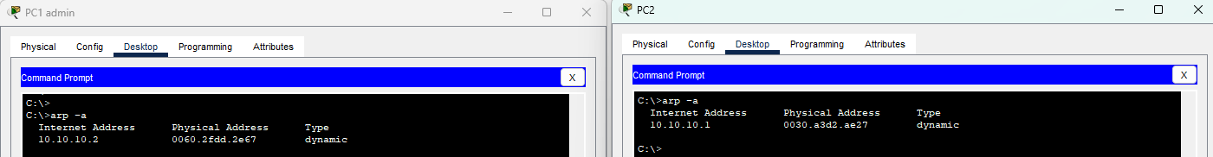
2) Il y a 32 paquets échanger entre le PC1 admin et le PC2 et passant par le switch.
Trame | TYPE | @MAC source (équipement) | @MAC destination (équipement)
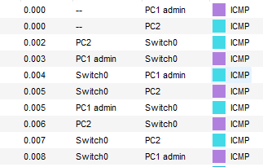
Pour les paquets transmis suit le modèle ci-dessus pour les pings entre 2 machine un ping du PC1 vers PC2 en passant par le switch, et l’autre ping du PC2 vers le PC1. Lors d’un ping il se passe ceci (répéter 4fois car le ping envoie 4 paquets ):
-paquets envoyés du pc source vers le pc destination .
-Puis le pc destinataire vers le pc source .

